仙台市との「地震災害時における大規模な建築物の応急危険度判定の協力に関する協定」調印式 報告
平成26年3月27日

ＪＳＣＡ東北支部は、昨年夏より仙台市と｢地震災害時における大規模な建築物の応急危険度判定の協力に関する協定｣について協議を重ねてまいりましたが、このたび東北建築構造設計事務所協会(ＴＳＡ)と共に協定を締結する運びとなり、3月27日に調印式を行いました。
これは、われわれ建築構造専門家団体の職能を評価していただき、高度な建築構造に関する専門知識が必要と考えられる大規模な建築物の応急危険度判定に関して、発災後速やかに判定が実施できるような体制の整備を目指したものです。東日本大震災の経験を踏まえ、協定には、震度６弱以上の地震災害があった場合は支援要請があったものとみなし、あらかじめ仙台市が指定する非難施設･帰宅困難者施設等の判定を自動的に開始することも含まれています。

調印式
日 時 平成26年3月27日(木)午後1時30分～2時
会 場 仙台市役所本庁舎３階 第一応接室
締結者 仙台市長 奥山 恵美子
一般社団法人 日本建築構造技術者協会 東北支部(ＪＳＣＡ東北支部)
支部長 加藤 重信
一般社団法人 東北建築構造設計事務所協会(ＴＳＡ)
会長 梶原 紀久夫
次 第 出席者紹介
あいさつ(奥山市長、加藤支部長、梶原会長)
協定の概要説明
調印
報道関係者との質問応答

調印式前に別室で奥山市長、小島都市整備局長、高砂建築指導課長と名刺交換･懇談
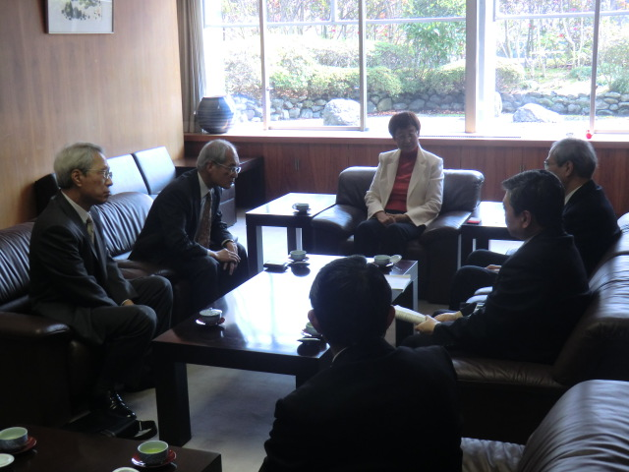

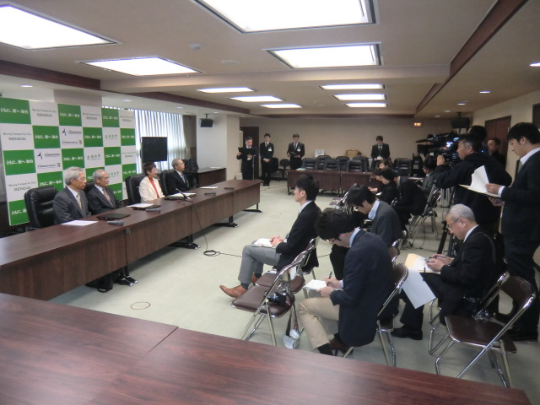  調印式には、ミヤギテレビ、東日本放送、河北新報、毎日新聞、産経新聞、建設関係新聞社など10の報道機関が集まりました。 | バックボードにはＪＳＣＡのロゴマークを掲載  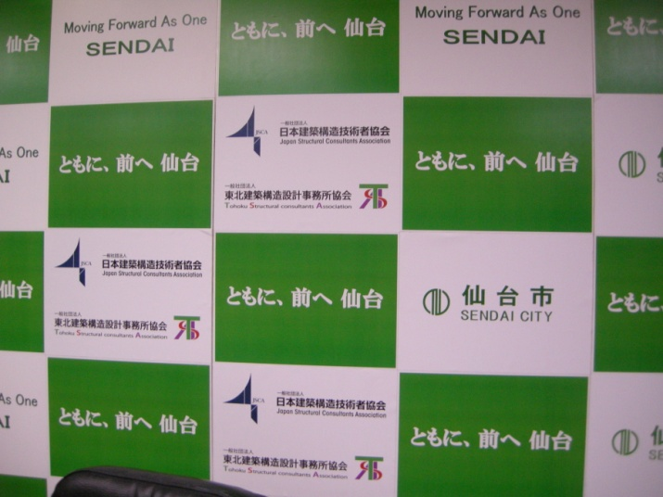  していただきました。

奥山市長のご挨拶  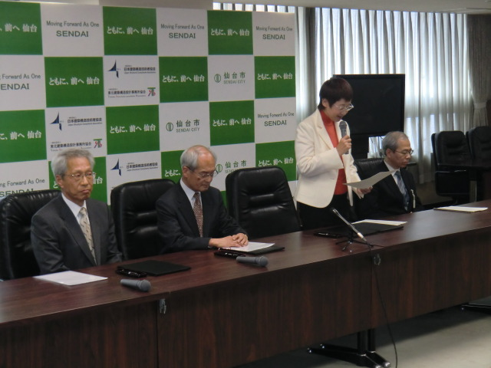 | 加藤支部長の挨拶  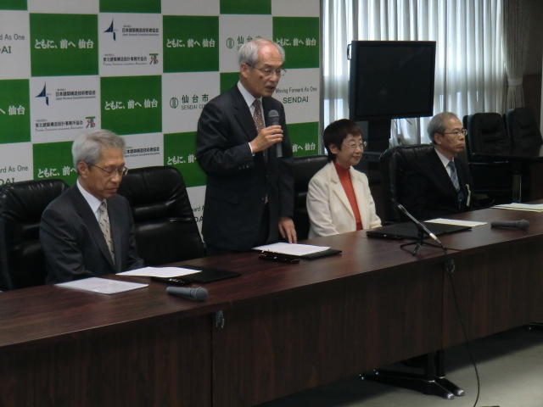

ＴＳＡ梶原会長の挨拶  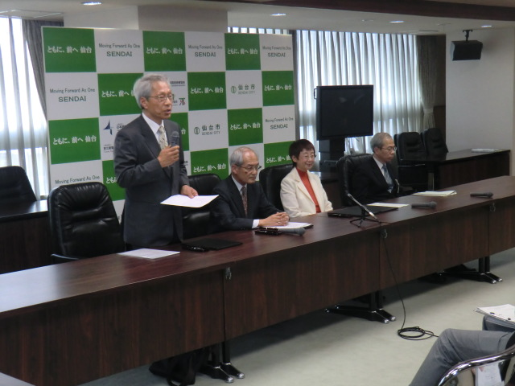 | 協定書に調印  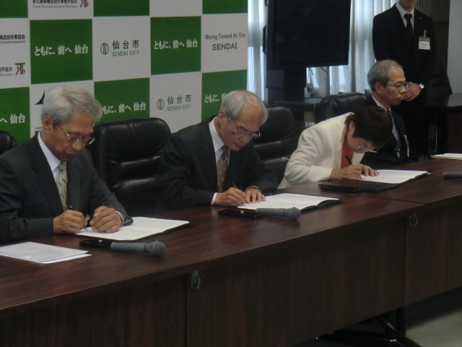
調印記念撮影  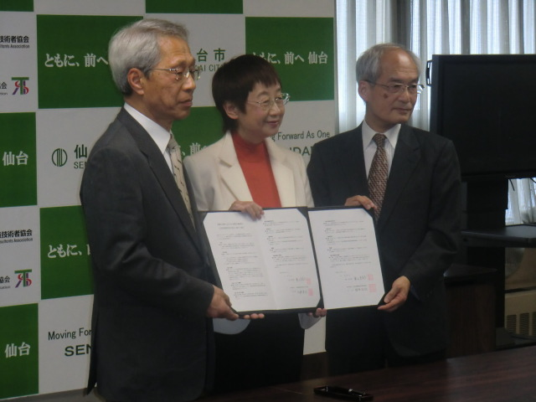 | 奥山市長と握手をする加藤支部長  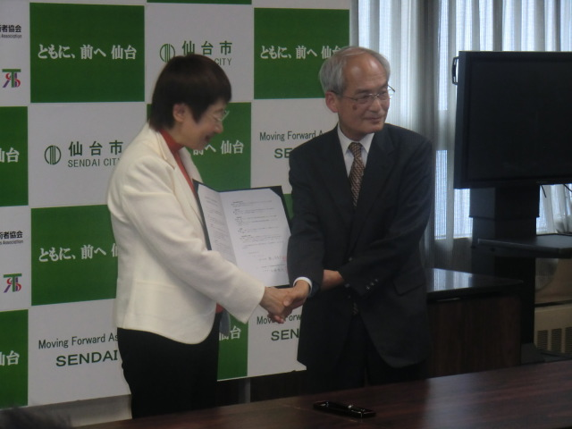

調印式終了後、報道機関の囲み取材を受けました。
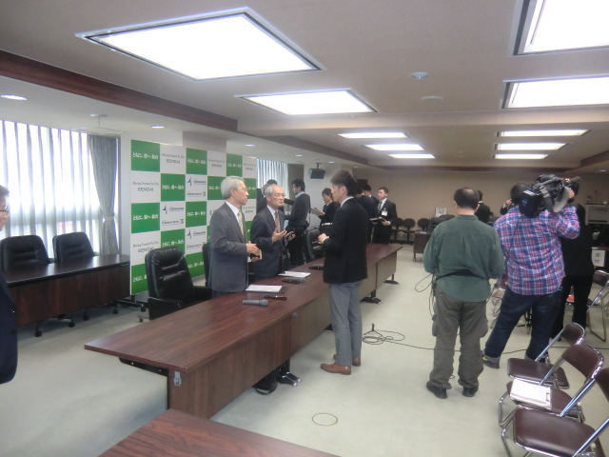

ＪＳＣＡ東北支部会員の皆様には、昨年10月23日に「仙台市との応急危険度判定(非木造)に関する協定に向けた御協力のお願い」をメールで配信し、参加登録をお願いしておりますが、現在登録者は40名程度です。
もう少し登録者を増やしたいと考えておりますので、現在も登録を受け付けております。ご協力いただける方は参加登録を宜しくお願いいたします。また、応急危険度判定士取得予定で登録されている方や、更新の方は、判定士登録番号を事務局まで連絡くださるようお願いいたします。

ＪＳＣＡ東北支部 事務局 山内 一彦

